INSTRUKSIES

Lees die volgende sorgvuldig deur voordat die vrae beantwoord word:

1.  2.  3.  4.  5.  6.  7.  8. | Beantwoord AL die vrae.  Skryf AL die antwoorde in die ANTWOORDEBOEK.  Nommer die antwoorde presies soos die vrae genommer is.  Begin die antwoord op elke vraag boaan 'n nuwe bladsy.  Alle tekeninge moet met potlood gemaak word en die byskrifte met ink.  Sakrekenaars kan gebruik word.  Skryf netjies en leesbaar.  Die diagramme in die vraestel is nie noodwendig volgens skaal geteken nie.

AFDELING A

VRAAG 1

1.1 | Verskeie moontlike antwoorde word vir elke vraag verskaf. Dui die korrekte antwoord aan deur slegs die letter van jou keuse langs die vraagnommer neer te skryf.

 | 1.1.1 | Die hoër konsentrasie CO₂ in die selle en weefselvloeistof veroorsaak ‘n daling in die pH sodat dit effens suur is.  Die geringe toename in die suurheidsgraad…

 | A  B  C  D | versnel die vrystelling van suurstof deur hemoglobien.  versnel die toename in die koolstofdioksiedvlak in die selle.  versnel die aantrekkingskrag tussen suurstof en  hemoglobien.  versnel die vrystelling van koolstofdioksied deur hemoglobien.

 | 1.1.2 | As stysel en speeksel by ‘n temperatuur van 37 ⁰C gemeng word en met jodium getoets word, sal die blou-swart kleur baie vinnig verdwyn.  Dit is as gevolg van die vorming van…

 | A  B  C  D | glikogeen.  sukrose.  laktose.  maltose.

 | 1.1.3 | Die volgorde van die stappe in die diagram illustreer...

+ water
+

ensiem

 | A  B  C  D | fosforilasie.  kondensasie.  anabolisme.  katabolisme.

1.1.4 Die hooffunksie van silia in die asemhalingskanaal is om …

 | A  B  C  D | die vrystelling van koolstofdioksied te bevorder.  slym af te skei.  slym en stof uit die liggaam te verwyder.  die gaswisselingsoppervlak te vergroot.

1.1.5 Watter van die volgende is korrek ten opsigte van die merk-
hervangmetode?

 | A  B  C  D | Diere moet toegelaat word om vangsku te word.  Die merk moet die gedrag van die diere beïnvloed.  Die merk moet vir die duur van die ondersoekperiode behoue bly.  Emigrasie en immigrasie moet kan plaasvind.

1.1.6 Wanneer ‘n populasie eksponensiële groei ondergaan, sal die
organismes ……

 | A  B  C  D | elke jaar met dieselfde getal verminder.  elke jaar dieselfde bly.  elke jaar met dieselfde getal vermeerder.  met ‘n groter getal toeneem as die vorige jaar.

 | 1.1.7 | Digtheidsafhanklike faktore wat die populasiegrootte beïnvloed, ...

 | A  B  C  D | is dieselfde vir alle populasies in dieselfde area.  hou die populasie stabiel.  laat die lede van die populasie toeneem.  funksioneer altyd deur mortaliteit te verhoog.

 | 1.1.8 | Beantwoord die volgende vraag wat op die onderstaande grafiek gebaseer is.

S

Populasie- leeus
grootte
impala

Tyd

Wanneer die leeupopulasie S bereik, is…

 | A  B  C  D | intra-spesifieke kompetisie binne die leeupopulasie hoog en  predasie van die impala hoog.  intra-spesifieke kompetisie binne die leeupopulasie laag en  predasie van impala hoog.  intra-spesifieke kompetisie binne die leeupopulasie hoog en  predasie van impala laag.  intra-spesifieke kompetisie binne die impalapopulasie laag en  predasie van impala laag.  (8 x 2) |  | (16)

1.2 | Gee die korrekte biologiese term vir elk van die volgende beskrywings.  Skryf slegs die korrekte term langs die toepaslike vraagnommer neer.

 | 1.2.1  1.2.2  1.2.3  1.2.4  1.2.5  1.2.6  1.2.7  1.2.8  1.2.9  1.2.10 | Die gedeelte van die spysverteringskanaal waar tripsien, amilase en lipase aktief is  Die struktuur in die longe waar gaswisseling plaasvind  Die meganiese afbreek van voedsel deur die tande, tong en wange  ‘n Gebreksiekte wat by kinders voorkom as gevolg van ‘n proteïentekort in hulle dieet  Die spier wat die borskas van die abdominale holte by die mens skei  ‘n Defektiewe hormonale beheer van die bloedsuikervlak as gevolg van ‘n insulientekort  Die verwydering van onverteerde voedsel deur die uitskeiding van soliede feses uit die liggaam  Die tipe epiteel wat die tragea en bonchi uitvoer  Die hoofvorm waarin koolstofdioksied in die mens se bloed vervoer word  Die fotochemiese splitsing van water gedurende fotosintese |  | (10)

1.3 | Pas die items in KOLOM I by die beskrywings in KOLOM II. Skryf die letter  van jou keuse teenoor die toepaslike vraagnommer neer.

 |  | KOLOM I |  | KOLOM II
 | 1.3.1  1.3.2  1.3.3  1.3.4  1.3.5  1.3.6  1.3.7 | Die massa beweging van individue van ‘n populasie in en uit ‘n gebied  Die bloedvat wat gedeoksigeneerde  bloed van die hart na die longe vervoer  'n Groep organismes van dieselfde  spesie wat dieselfde habitat bewoon  Die proses wanneer die diafragma in ‘n  ontspanne toestand is  Die struktuur hou die tragea oop  ‘n Noodsaaklike elment van alle  aminosure  Die spier wat die opening tussen die  esophagus en die maag reguleer | A  B  C  D  E  F  G  H  I  J  K  L  M | Longslagaar  C-vormige kraakbeenringe  Stikstof  Migrasie  Kardiale kringspier  Populasie  Inaseming  Gemeenskap  Immigrasie  Uitaseming  Magnesium  Longare  Piloriese kringspier

(7 x 2) |  | (14)

1.4 | Bestudeer die onderstaande diagram en beantwoord die vrae wat volg.

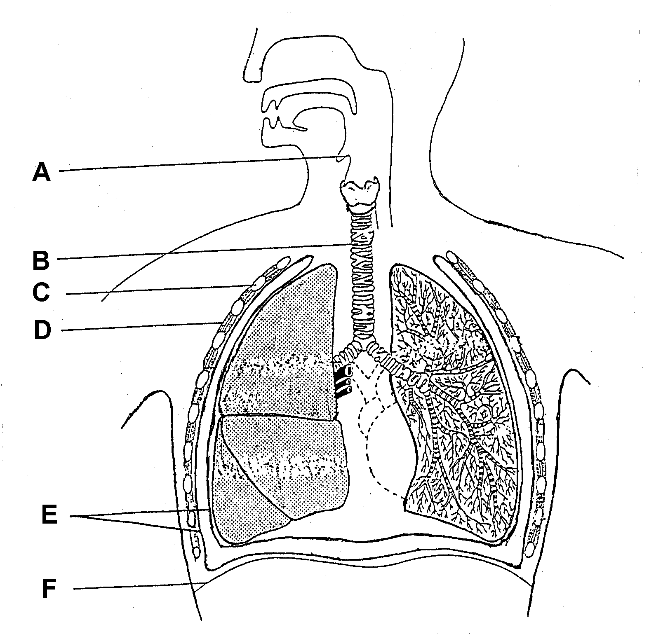

1.4.1  1.4.2  1.4.3  1.4.4 | Benoem struktuur D, E en F.  Noem EEN funksie van A.  Beskryf die veranderinge wat in die borskas tydens uitaseming plaasvind, in terme van volume en druk.  Watter uitwerking sal die beskadiging van E op die longe hê? |  | (3)  (2)  (2)  (3)  (10)

1.5 | Die onderstaande figuur toon die besonderhede van ‘n eksperiment waarin  drie soortgelyke tafeldoeke (1, 2 en 3) met identiese vetkolle, teen drie  verskillende temperature, 15 ºC; 37 ºC en 64 ºC in dieselfde wasmasjien met ‘n poeier wat ensieme bevat, gewas is.  Bestudeer die diagram en beantwoord die vrae wat volg.

1 2 3

Voordat vetkol
gewas is

Alle tafeldoeke is vir 10 minute
gewas

Resultaat
nadat gewas
is

Temperatuur: ___⁰C ___⁰C ___⁰C

 | 1.5.1  1.5.2  1.5.3  1.5.4  1.5.5 | Watter eienskap van ensieme word ondersoek?  Hoe verskil die resultaat van tafeldoek 1 van dié van tafeldoek 3  nadat dit gewas is?  Gee ‘n rede vir die antwoord in Vraag 1.5.2.  By watter moontlike temperatuur is elk van die volgende tafeldoeke gewas?  (i) 2  (ii) 3  Watter ensiem mag moontlik in die waspoeier teenwoordig wees? |  | (2)  (2)  (2)  (2)  (2)  (10)

TOTAAL AFDELING A: |  | 60

AFDELING B

VRAAG 2

2.1 | Ontkiemende ertjiesade is as ‘n bron van respirerende weefsel in die volgende ondersoek gebruik.

Temperatuurlesings is elke 2 uur geneem. Die resultaat word in die onderstaande tabel aangedui.

Tyd  (ure) | Temperatuur  (⁰C)
0  2  4  6  8  10 | 20.0  20.5  21.5  23.5  26.0  30.0

Beantwoord die volgende vrae:

 | 2.1.1  2.1.2  2.1.3  2.1.4 | Wat is die doel van hierdie ondersoek?  Waarom is watte in plaas van rubber as 'n prop gebruik?  Trek ‘n lyngrafiek om die verandering in temperatuur teenoor tyd  aan te toon. Gebruik ‘n geskikte skaal en benoem die asse.  Gee EEN gevolgtrekking wat uit die resultaat gemaak kan word. |  | (2)  (2)  (5)  (2)

 | 2.1.5 | Hoe sal u ‘n kontrole opstel om die resultaat in Vraag 2.1.4 te verantwoord? |  | (2)

2.2 | Die onderstaande diagram stel fisiologiese prosesse wat in die blare van ‘n groen plant plaasvind, voor.

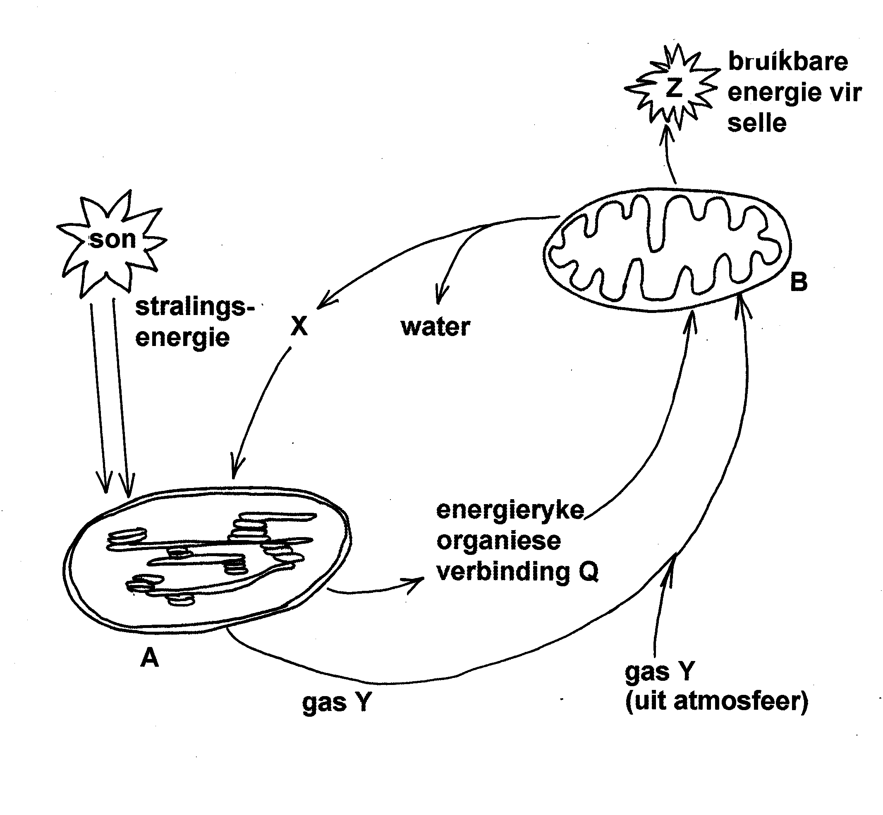

 | 2.2.1  2.2.2  2.2.3  2.2.4  2.2.5 | Benoem die selstrukture wat deur A en B voorgestel word.  Identifiseer gas X en Y.  .  Gee EEN voorbeeld van die energieryke organiese verbinding Q.  In watter vorm kom die bruikbare energie Z in die selle voor?  Die prosesse van fotosintese en aërobiese respirasie laat die vloei van energie en hersirkulering van stowwe toe.  Verduidelik hierdie stelling deur na die bogenoemde diagram te verwys. |  | (2)  (2)  (1)  (1)  (5)

2.3 | ‘n Ondersoek is uitgevoer om die uitwerking van verskillende ligintensiteite op  die tempo van fotosintese by 'n plant wat by twee konsentrasies  koolstofdioksied geplaas is, te bepaal. Die resultaat word in die onderstaande tabel aangetoon.
  Lig-  intensiteit  (arbitrêre  eenhede) | Tempo van fotosintese
  Lig-  intensiteit  (arbitrêre  eenhede) | in 0,03% CO₂ | in 0,13% CO₂
  1 | 0,9 | 1,5
  2 | 1,5 | 2,3
  3 | 2,0 | 3,1
  4 | 2,3 | 3,9
  5 | 2,4 | 4,3
  6 | 2,4 | 4,3
  7 | 2,4 | 4,3
 | 2.3.1  2.3.2  2.3.3  2.3.4  2.3.5  2.3.6 | Tussen watter TWEE opeenvolgende ligintensiteite sal die  toename in die tempo van fotosintese vir die 0,03%  koolstofdioksiedkonsentrasie-eksperiment die hoogste wees?  By watter ligintensiteit bereik die plant sy maksimum tempo van  fotosintese?  Wat is die voordeel van ‘n hoër koolstofdioksiedkonsentrasie vir ‘n  plant?  Indien beide die sluitselle en palisadeselle aan 0,13 % koolstofdioksied en dieselfde ligintensiteit blootgestel was, watter sou die hoogste fotosintesetempo hê?  Gee ‘n rede vir die antwoord in Vraag 2.3.4 hierbo.  Verduidelik EEN manier waarop ‘n mesofietblaar struktureel aangepas is om lig te absorbeer. |  | (2)  (2)  (2)  (1)  (2)  (2)  (35)

VRAAG 3

3.1 | Die onderstaande apparaat is deur ‘n leerder opgestel. Sy het seker gemaak  dat die proefbuis aanvanklik heeltemal vol water was.

proefbuis
gasborrels

--------- -- -----------
beker met water

omgekeerde tregter
waterplant

 | 3.1.1  3.1.2  3.1.3  3.1.4  3.1.5  3.1.6 | Wat is die doel van hierdie ondersoek?  Hoekom is die proefbuis met water gevul?  Waarom is dit nodig om die apparaat naby ‘n warm, sonnige  venster te laat?  Noem die gas wat in die blasies teenwoordig is.  Noem EEN manier waarop jy vir die gas wat in Vraag 3.1.4  genoem is, sal toets.  Beskryf ‘n apparaat wat kan dien as ‘n kontrole vir bogenoemde  ondersoek. |  | (2)  (2)  (2)  (1)  (2)  (2)

3.2 | Die onderstaande grafiek illustreer die groei van die gis Saccharomyces  asook die opbrengs van die produk, alkohol.
 | Bestudeer die grafiek en beantwoord die vrae wat volg.

7
gis
6
Massa van gis (g/cm³)

EN

Opbrengs van alkohol (g/cm³)

5

4
B alkohol
3
A
2

1

0
0 2 4 6 8 10 12 14
Tyd (ure)

 | 3.2.1 | Identifiseer die volgende groeifases:

 | (i)  (ii) | A  B |  | (1)  (1)

 | 3.2.2 | Gee EEN rede vir elk van die volgende vorms van die grafiek:

 | (i)  (ii) | By A  By B |  | (2)  (2)

 | 3.2.3  3.2.4  3.2.5 | Wat is die dravermoë van hierdie omgewing?  Beskryf en verduidelik die verwantskap tussen die groei van die gis en die alkoholopbrengs.  Gee TWEE moontlike redes vir die daling van die gispopulasie na  10 uur. |  | (2)  (5)  (4)

3.3 | Populasiefluktuasie en populasieregulasie word beide beheer deur interne en  eksterne faktore. Beskryf die invloed van predasie op die regulering van die  grootte van 'n populasie. |  | (7)

(35)

VRAAG 4

4.1 | Bestudeer die onderstaande diagram en beantwoord die vrae wat volg.

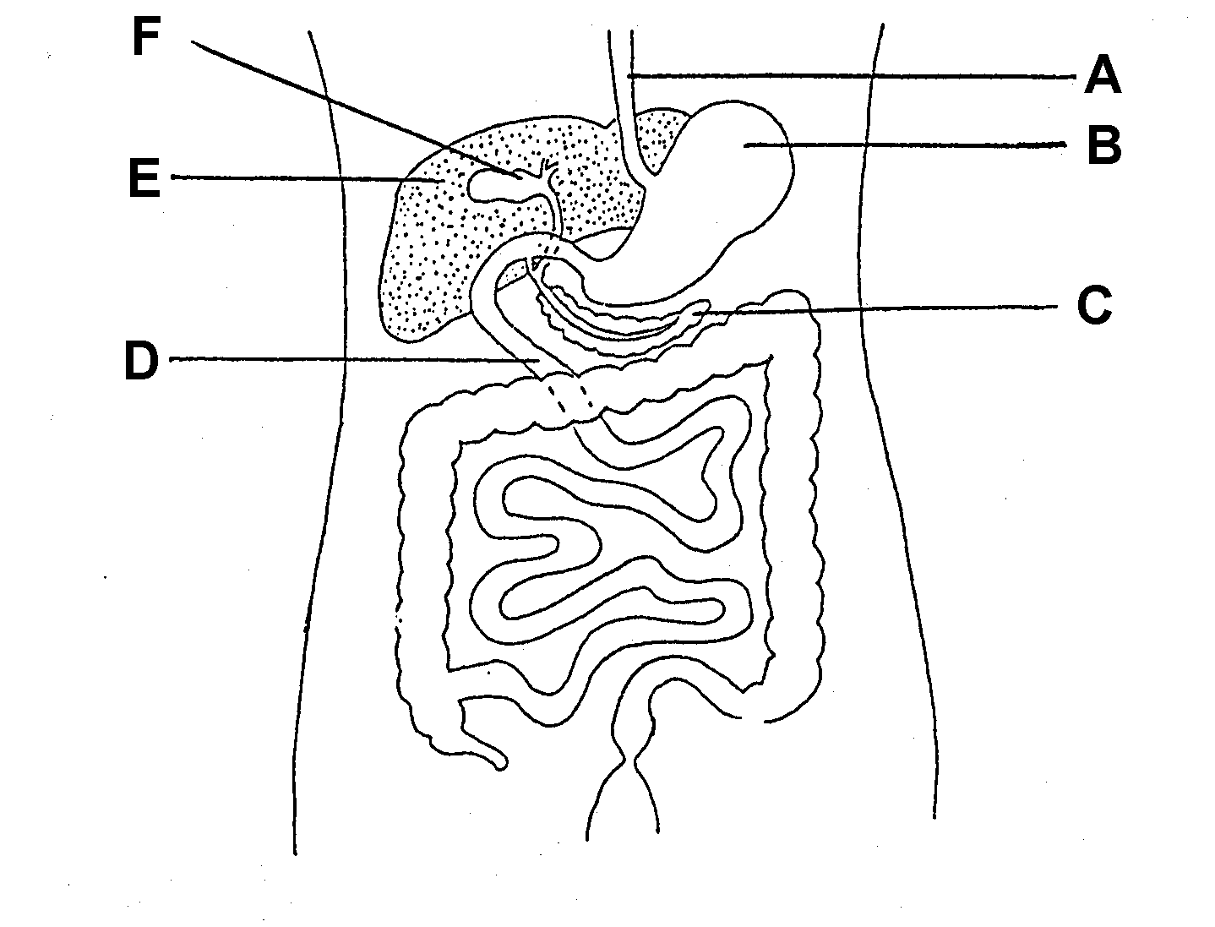

 | 4.1.1  4.1.2  4.1.3  4.1.4 | Benoem deel A en D.  Noem EEN funksie van die inhoud van F.  Verduidelik TWEE strukturele aanpassings van B om by sy  funksies te pas.  Beskryf die verwantskap tussen C en E met verwysing na  homeostase wanneer die bloedglukosevlak laag is. |  | (2)  (1)  (4)  (4)

4.2 | In ‘n ondersoek is drie proefbuise soos geïllustreer in die onderstaande diagram, opgestel. Die proefbuise is vir een uur by 37 ⁰C geïnkubeer. Daarna is die veranderinge in die kleur van die litmoespapier neergeskryf terwyl die inhoud van elke buis met Fehling A en B of met Benedict-oplossing en die Biuret- of Millons-toets respektiewelik getoets is.  Die resultaat word in die onderstaande tabel aangetoon.

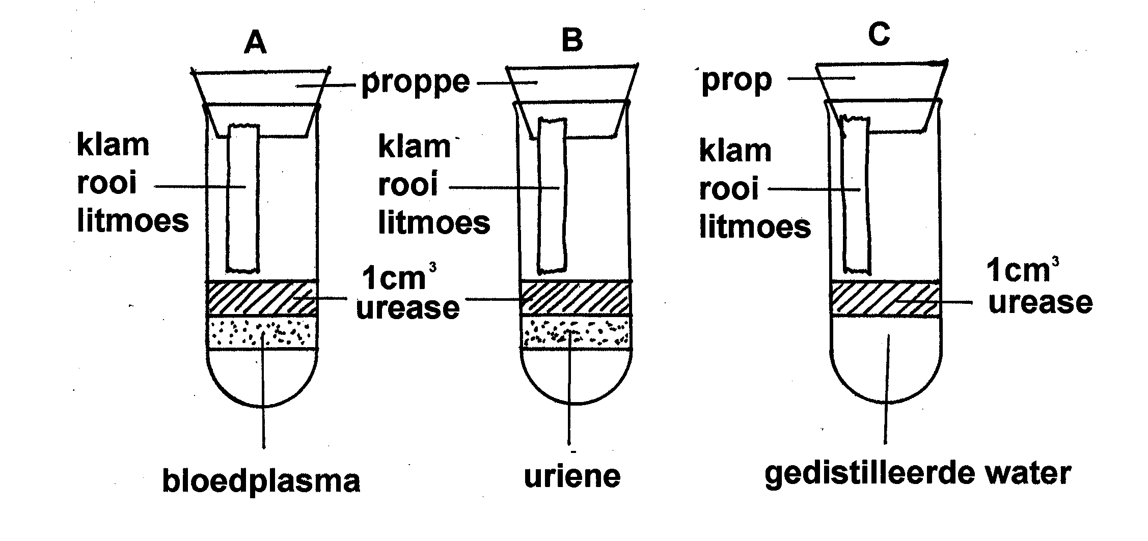

LET WEL: Die ensiem urease breek ureum af na ammoniak. Die
teenwoordigheid van ammoniak kan bespeur word deur die
uitwerking wat dit op klam litmoespapier het.

PROEFBUIS | A | B | C
Litmoespapier | Verkleur blou | Verkleur  blou | Geen verandering
Benedict/Fehling  A & B-oplossings | Verkleur oranje | Geen verandering | Geen verandering
Biuret/Millon se toetse | Violet/Bak-  steenrooi | Geen verandering | Geen verandering

 |  | 4.2.1  4.2.2  4.2.3  4.2.4 | Watter stof is teenwoordig in beide die plasma en die urine?  Waarom is die proefbuise by 37 ºC geïnkubeer?  Wat is die doel met proefbuis C in die ondersoek?  Watter TWEE gevolgtrekkings kan uit die resultate van  proefbuis A gemaak word? |  | (2)  (2)  (1)  (4)
4.3 | ‘n Ondersoek is op ‘n jong persoon uitgevoer waar die volume lug wat  elke keer ingeasem is, en die aantal asemteue per minuut gedurende rus  en nadat gehardloop is, gemeet is. Die persentasie volumes suurstof en  koolstofdioksied in die ingeasemde en uitgeasemde lug is ook gemeet.  Die resultaat word in die onderstaande tabelle getoon.

 | Rustoestand | Na hardloop
Volume lug per asemteug | 450 cm³ | 1000 cm³
Asemteug per minuut | 20 | 38

 | Suurstof | Koolstofdioksied
Ingeasemde lug | 20,00% | 0,03%
Uitgeasemde lug | 16,00% | 4,00%

 | 4.3.1  4.3.2  4.3.3  4.3.4 | Bereken die totale volume ingeasemde lug per minuut nadat dat gehardloop is.  Terwyl 20 % van die ingeasemde lug uit suurstof bestaan,  bestaan slegs 16 % van die uitgeasemde lug uit suurstof.  Verduidelik die verskil.  Verduidelik waarom die hoeveelheid suurstof wat deur die bloed  opgeneem word, na die oefening moet vermeerder.  Hoe word die toename in die tempo van asemhaling teweeg-  gebring tydens strawwe oefening? |  | (2)  (3)  (4)  (6)

(35)

 | TOTAAL AFDELING B: |  | 105

AFDELING C

VRAAG 5

5.1 | Die onderstaande histogramme toon die samestelling van twee persone se dieet aan. Beantwoord die vrae wat daarop gebaseer is.

Dieet A Dieet B
80-- 80--

70-- 70--
Persentasie van dieet
Persentasie van dieet
60-- 60--

50-- 50--

40-- 40--

30-- 30--

20-- 20--

10-- 10--

0-- 0--
Stowwe Stowwe

Sleutel:
graankos vrugte/groente suiker

diereproteÏene vet

 | 5.1.1  5.1.2  5.1.3  5.1.4  5.1.5  5.1.6  5.1.7 | Noem TWEE stowwe van dieet B wat baie eenders is.  Noem EEN funksie van graankos in die dieet.  Wat is die verskil in persentasie van die graankos tussen dieet A  en dieet B?  Watter dieet is 'n groter bron van onmiddellik beskikbare energie?  Gee ‘n rede vir die antwoord.  Watter dieet beskou u as meer effektief vir isolering teen  hitteverlies? Gee ‘n rede vir die antwoord.  Dieet B word deur 'n vegetariër geëet. Dit is egter duidelik dat die  persoon ook suiwelprodukte inneem. Wat is die bewys hiervoor?  Stel TWEE maniere voor waarop die toestand van obesiteit  voorkom kan word. |  | (2)  (1)  (2)  (3)  (3)  (2)  (4)  (17)

5.2 | Beskryf die chemiese vertering van proteïene en die absorpsie van die  eindprodukte van hierdie vertering.  Inhoud: 15  Sintese: 3  TOTAAL AFDELING C:  GROOTTOTAAL: |  | (18)  35  200

